Nog een paar dagen …
en dan beginnen we er weer aan!
Een nieuw schooljaar, nieuwe leerlingen,..
Spannend, ik ben er alleszins al klaar voor. Ik hoop dat iedereen een fijne tijd zal beleven in klas lichtgroen.
De eerste dagen gaan we vooral gebruiken om elkaar, de school en de leerkrachten te leren kennen. Stilletjes aan gaan we ook wel proberen om af en toe wat te werken. Om te kunnen werken hebben we natuurlijk materiaal nodig. De school voorziet al wat materiaal, maar als u dit had aangekocht mag je dit zeker meegeven.
Wat hebben we nodig? We gebruiken een schaar om goed te leren knippen, 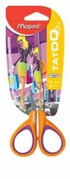een lijmstift, kleurtjes om mooi te leren kleuren, 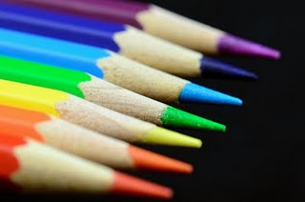en een schrijfpotlood 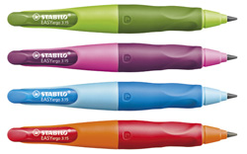
(stop ze in een mooie pennenzak, dat is het makkelijkste).
Wat hebben we nog niet nodig? Balpennen en vulpennen is nog niet voor onze klas, met een potlood is een foutje zo weer weg.
Wat moet iedereen wel meebrengen? Dat zijn,
één boekentas waar zeker een A4 kaft in past, 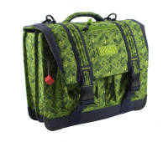
één dikke A4 ringmap (met 2 goed sluitende ringen), waar we al onze werkjes in kunnen stoppen, 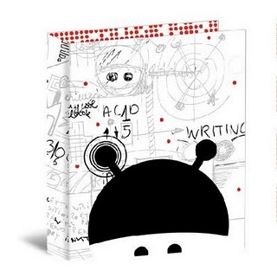één map met een rekker waar de agenda en brieven in kunnen 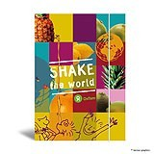en een doos papierenzakdoekjes. 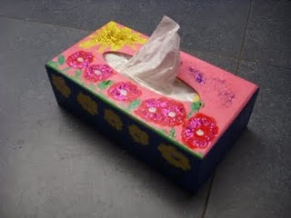
Voorzie steeds alles van naam. Zodat alle spullen op het einde van het schooljaar terug mee naar huis kunnen.
Vriendelijke groeten en tot binnenkort
Juf Gregoir

